SYTUACJA NA RYNKU PRACY W WOJEWÓDZTWIE LUBUSKIM
w czerwcu 2024 roku
Na koniec czerwca 2024 roku w rejestrach bezrobotnych znajdowało się 15.226 osób, co oznacza spadek o 315 osób w stosunku do poprzedniego miesiąca, oraz wzrost o 226 osób w relacji do analogicznego miesiąca roku poprzedniego. Stopa bezrobocia w województwie lubuskim na koniec maja wyniosła 4,4% (dla kraju 5,0%) .
W omawianym miesiącu liczba bezrobotnych z prawem do zasiłku wyniosła 2.643 osoby, mniej o 15 osób w porównaniu do miesiąca poprzedniego, ale o 107 osób więcej w porównaniu z analogicznym miesiącem roku poprzedniego.
LICZBA BEZROBOTNYCH zarejestrowanych w powiatowych urzędach pracy województwa lubuskiego w okresie czerwiec 2021 roku – czerwiec 2024 roku
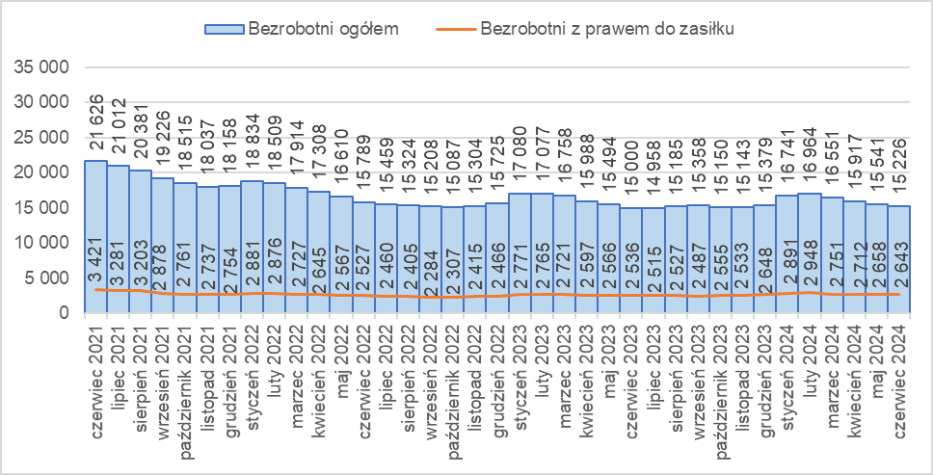
Źródło: opracowanie własne na podstawie danych PUP.
LICZBA BEZROBOTNYCH W POWIATACH województwa lubuskiego na koniec czerwiec 2024 roku, w relacji do analogicznego miesiąca roku poprzedniego
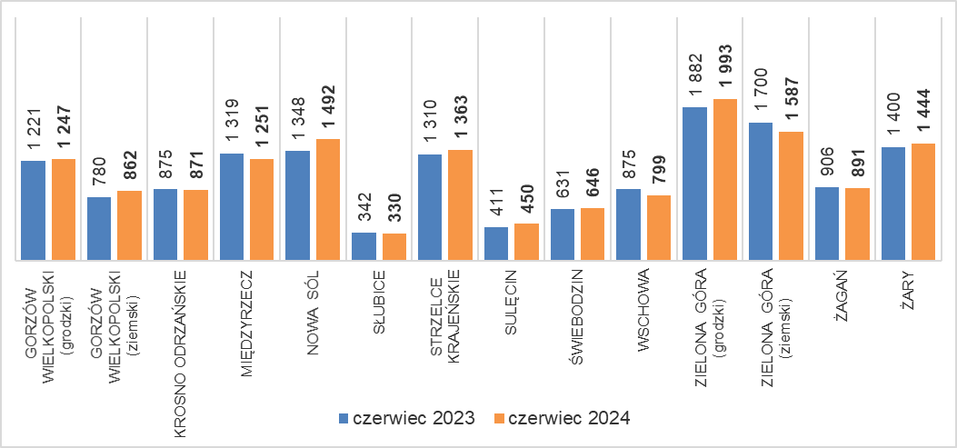
Źródło: opracowanie własne na podstawie danych PUP.
W porównaniu do analogicznego okresu roku poprzedniego w 6 powiatach odnotowano spadek liczby bezrobotnych (największy w powiecie zielonogórskim ziemskim), w 8 wzrost (największy w powiecie nowosolskim).
Od kwietnia 2022 roku odnotowuje się wyraźne zmniejszenie liczby ofert pracy składanych przez pracodawców w powiatowych urzędach pracy. W czerwcu 2024 roku było ich łącznie 2.699, więcej o 248 niż w poprzednim miesiącu, oraz więcej o 9 w porównaniu z analogicznym miesiącem roku poprzedniego.
Liczba OFERT PRACY zgłoszonych do powiatowych urzędów pracy w okresie czerwiec 2021 roku – czerwiec 2024 roku
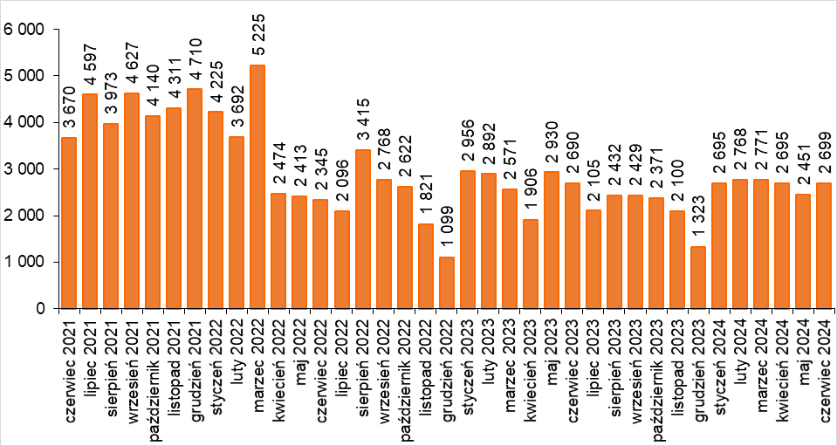
Źródło: opracowanie własne na podstawie danych PUP.
BEZROBOTNI W SZCZEGÓLNEJ SYTUACJI na rynku pracy w czerwiec 2024 roku, w relacji do analogicznego miesiąca roku poprzedniego
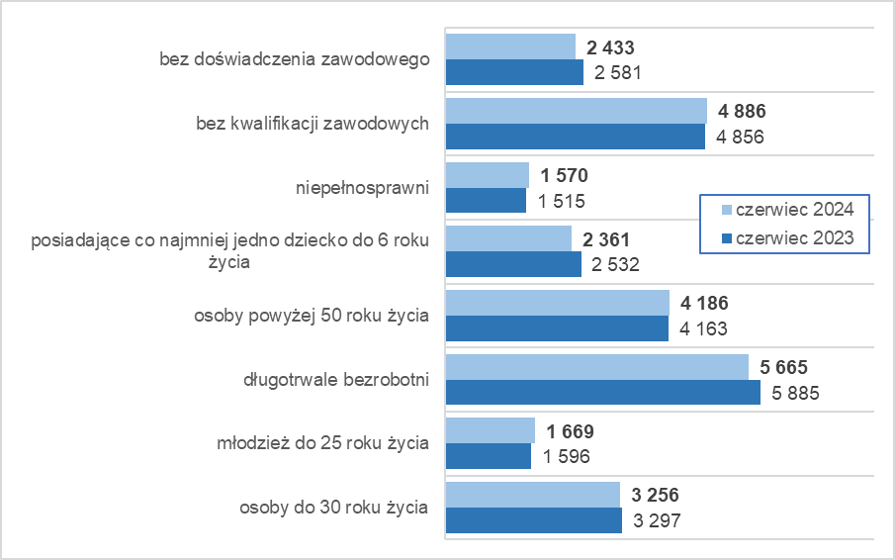
Źródło: opracowanie własne na podstawie danych PUP.
Na koniec czerwca 2024 roku w rejestrach bezrobotnych było 5.665 długotrwale bezrobotnych (37,2% ogółu), 4.886 bez kwalifikacji zawodowych (32,1%), 4.186 osób powyżej 50 roku życia (27,5%), 3.256 osób do 30 roku życia (21,4%).

dane GUS - publikowane za dany miesiąc ok. 25 dnia kolejnego miesiąca

